Dyned Kurulumu Nasıl Yapılır
SEVGİĞİ ÖĞRENCİLER DYNED KURULUMUNU DÜZGÜN BİR ŞEKİLDE YAPABİLMEK İÇİN AŞAĞIDAKİ YÖNERGELERİ ADIM ADIM İZLEMELİSİNİZ. ADIMLARI KAÇIRMADAN KURULUMUNUZU YAPARSANIZ SORUNSUZ YÜKLEME YAPABİLECEKSİNİZ..

Size verilen Dyned Kurulum Cd sini takın, biraz bekleyin. Karşınıza aşağıdaki mesaj gelecektir. Gelen mesajda setup.exe çalıştıra tıklayın. Eğer bu mesaj karşınıza gelmez ise Bilgisayarım>CD sürücü içine girip oradan setup.exe yi çalıştırın.
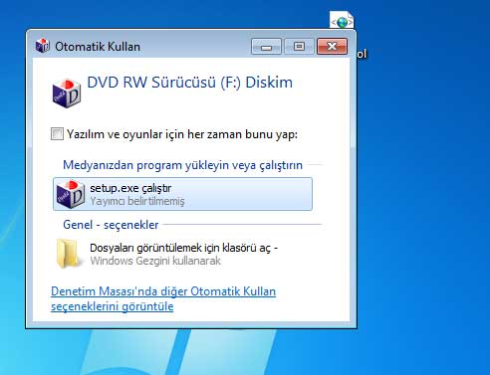
Karşınıza bir soru çıkarsa EVET komutu verin.
Daha sonra karşınıza gelen aşağıdaki mesaja KUR demeniz gerekir.
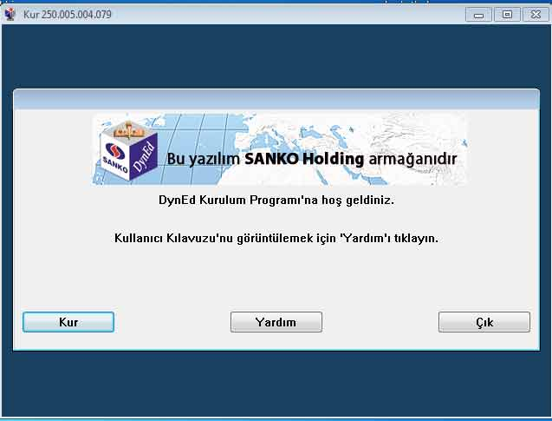
Kur dedikten sonra gelen ekrandan KABUL EDİYORUM u seçin.
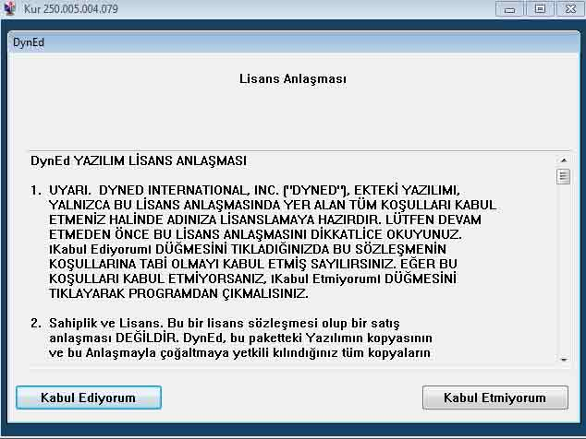
Gelen yeni mesajsan KUR a tıklayın. Karşınıza bir mesaj gelirse evet e tıklayarak geçin.
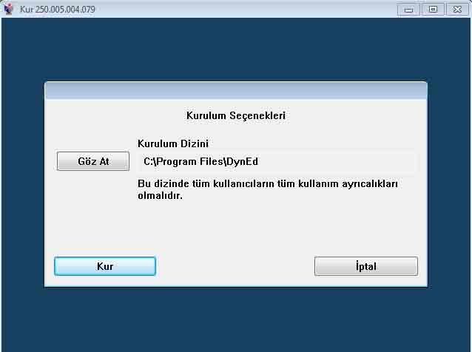
Dyned kurulumu başalayacaktır.
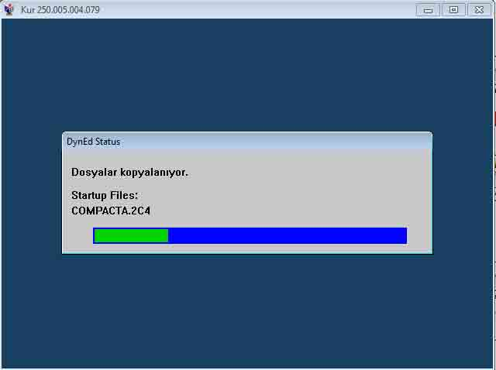
Kurulum Bittikten sonra TAMAM a tıklayın.
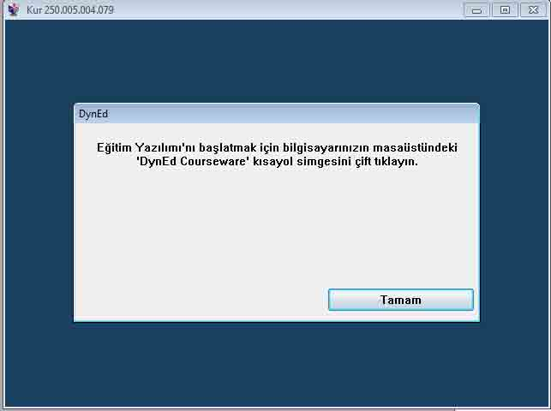

Bu mesaja tamam diyerek geçebilirsiniz.
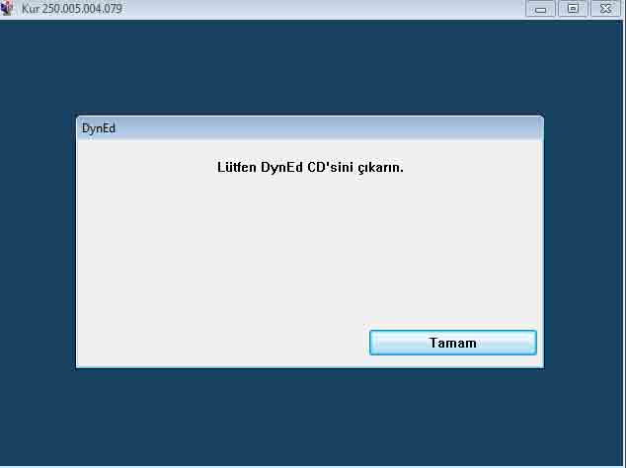

GÜNCELLEMELERİ KESİNLİKLE YAPMAMIZ GEREKİR. Aşağıda gelecek olan mesaja EVET demeniz gerekir.
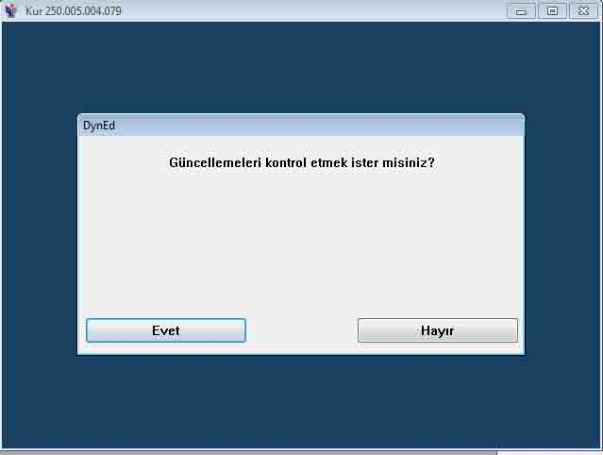
Bundan sonra aşağıdaki mesaj gelir. YÜKLEYE tıklayıp bekleyin.
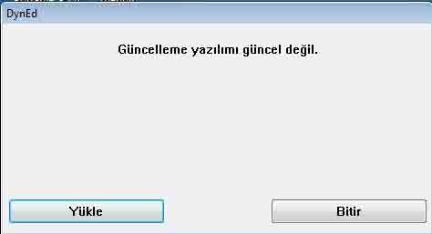
Güncelleme yazılımı güncellendi. Şimdi programı güncellemeliyiz. Aşağıdaki mesaja TAMAM diyerek devam edin.
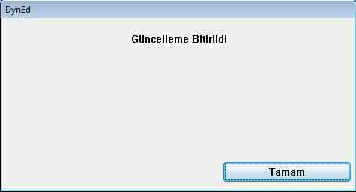
Karşınıza aşağıdaki mesaj gelir. Bu ekrandan resimde görüldüğü gibi başında *** olan güncellemeleri fare ile seçin YÜKLE komutunu verin.
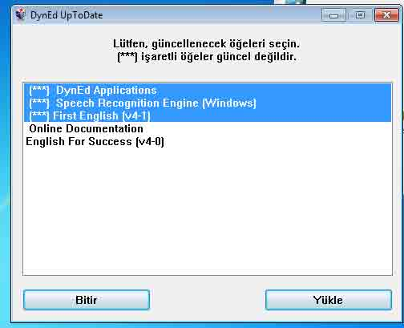
Güncelleme bitince TAMAM diyerek devam edin. Gelen yeni pencere aşağıdaki gibi olacaktır. buraya artık BİTİR komutu verebilirsiniz. Dyned kurulumu bitmiştir.
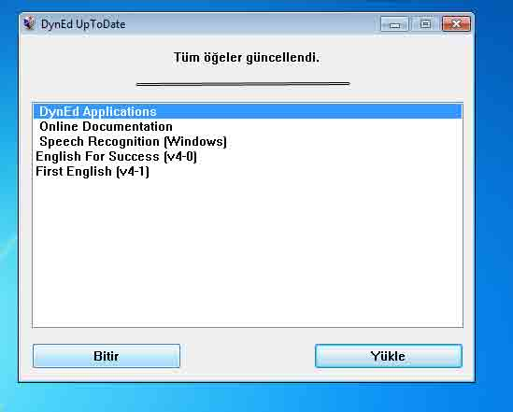
Masaüstündeki Dyned Coursware kısayoluna çift tıklayın. Eğer karşınıza bir soru gelirse
BU PROGRAM DÜZGÜN YÜKLENDİ 'yi seçin.
Karşınıza öğrenci giriş mesajı gelir. kendi kullanıcı adı ve şifrenizi girdikten sonra TAMAM diyerek giriş yapmaya çalışın.
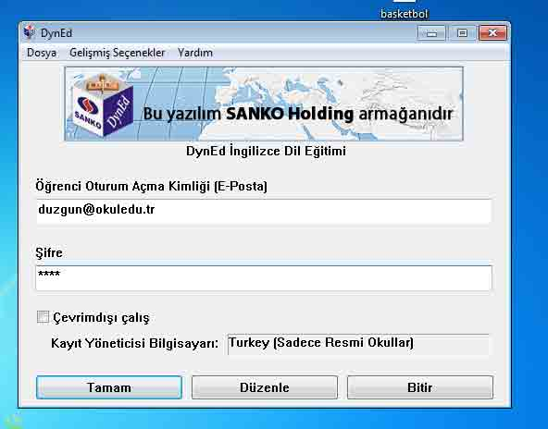
TAMAM dedikten sonra gelen ekrandan TAMAM a tıklayın.
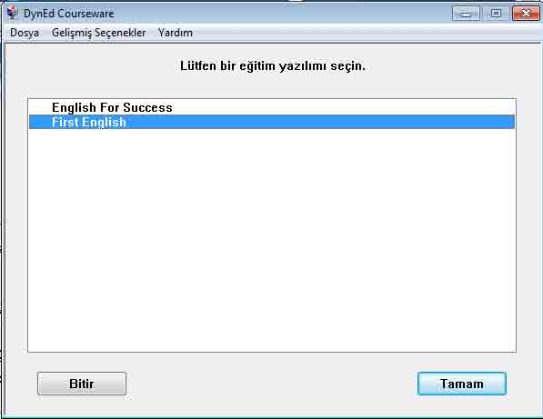
BİLGİSAYARINIZDA QUİCK TİME YÜKLÜ DEĞİL BUNU YÜKLEMEMİZ GEREKİR BUNU İÇİN AŞAĞIDAKİ PENCEREDEN QUİCK TİME I KUR SEÇENEĞİNİ SEÇİN.
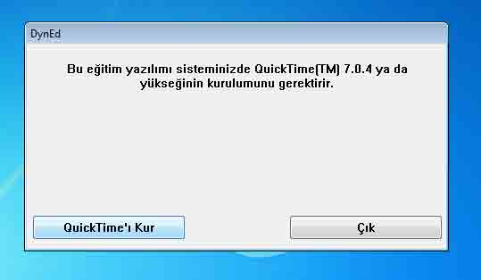
Gelen pencereden NEXT e tıklayın.
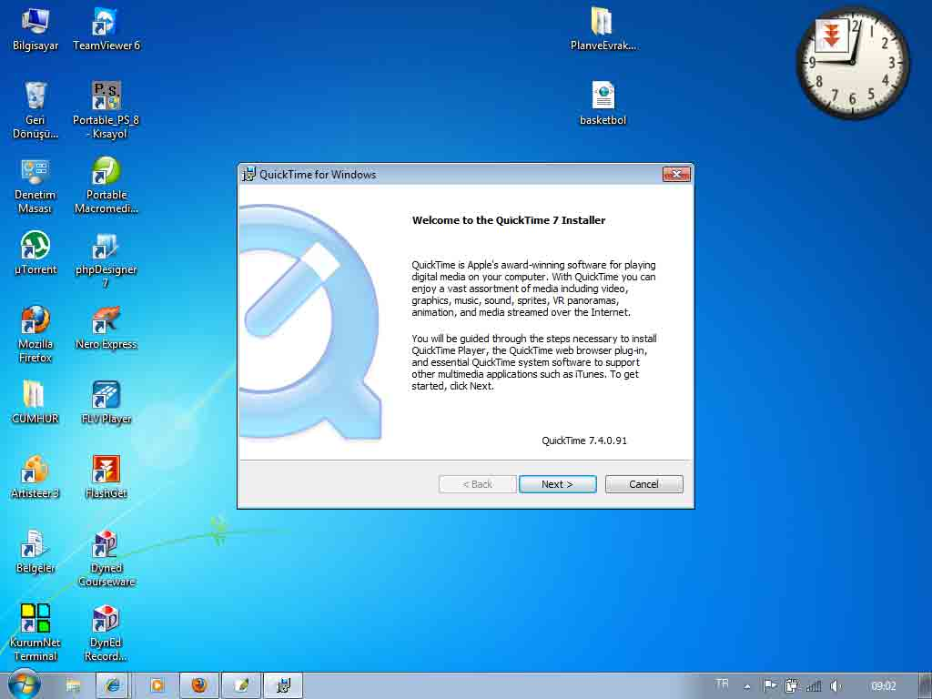 ,
Sonra YES e tıklayın.
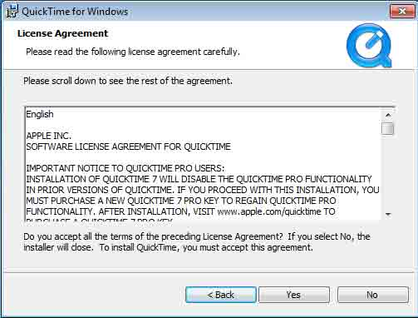
Sonra INSTALL e tıklayın.
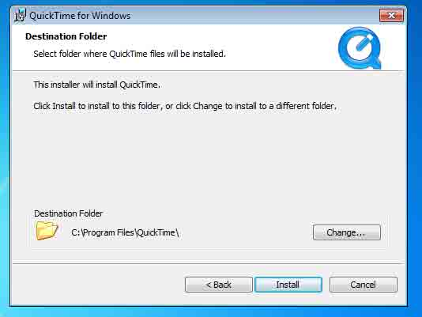
Bekleyin kurulum yapılıyor. Kurulum bitince FİNİSH e tıklayın.
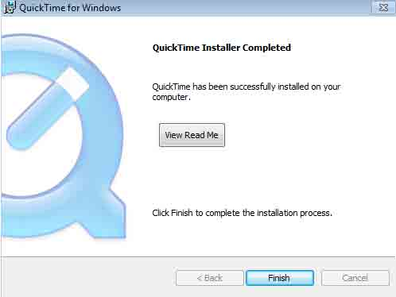
Gelen yeni pencereye NO THANKS demeniz gerekir.

